**Сушко Астапка (Suszko Astapka)**

12 сентября 1798 г – крещение сына Андрея (РГИА 823-2-18, лист 266, №41/1798-р (ориг)).

**РГИА 823-2-18:** Лист 266. **Метрическая запись №41/1798-р (коп).**

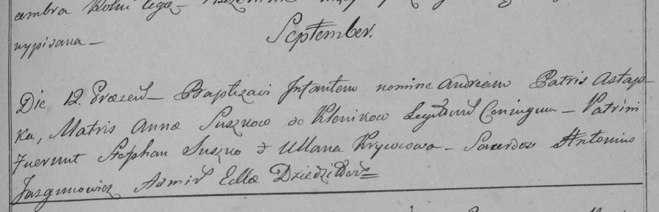

Дедиловичская Покровская церковь. 12 сентября 1798 года. Метрическая запись о крещении.

Suszko Andrzey – сын родителей с деревни Клинники.

Suszko Astapka – отец.

Suszkowa Anna – мать.

Suszko Stephan – кум.

Krywcowa Ullana – кума.

Jazgunowicz Antoni – ксёндз.